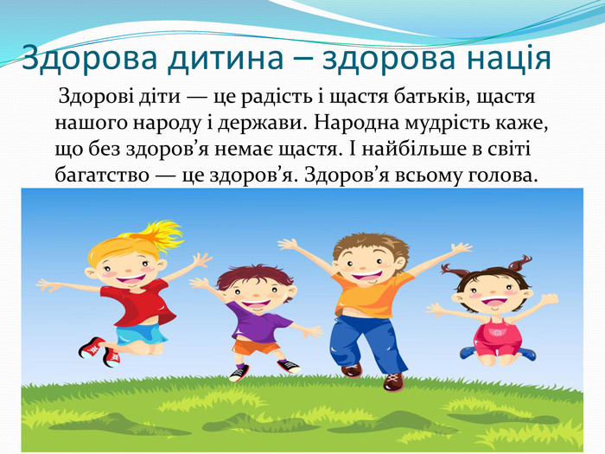

Останнім часом в нашій країні йде активна робота по формуванню здорового способу життя серед населення. Безумовно, нація повинна бути здоровою. Здорова нація є ознакою сильної держави. Одним з головних чинників процвітання нації є здоров'я дітей.
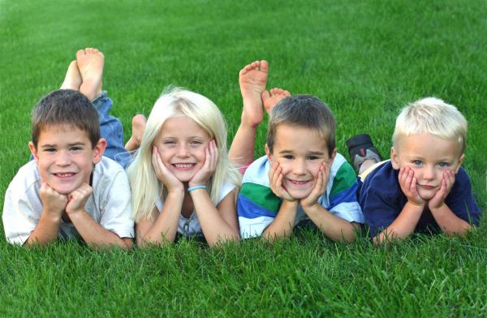
Сьогодні головна роль у формуванні здорового способу життя відводиться сім'ї. Сім'я - це основна ланка, де формуються корисні звички і відкидаються шкідливі. Перші враження у дитини, пов'язані з виконанням певної дії, виникають в домашній обстановці.
Дитина бачить, сприймає, намагається наслідувати, і це дійство у неї закріплюється незалежно від її незміцнілої волі. Вироблені з роками в сім'ї звички, традиції, спосіб життя, ставлення до свого здоров'я та здоров'я оточуючих переносяться дитиною в доросле життя, у новостворену сім'ю. Якщо дорослі навчать дітей з раннього віку цінувати, берегти і зміцнювати своє здоров'я, якщо вони будуть особистим прикладом демонструвати здоровий спосіб життя, то тільки в цьому випадку можна сподіватися, що майбутні покоління будуть більш здорові і розвинуті не тільки особистісно, ​​інтелектуально, духовно, а й фізично.Спільна діяльність батьків і дітей щодо зміцнення здоров'я та ведення здорового способу життя може вирішити проблему здоров'я нації.
За даними ВООЗ, лише 3-5% дітей, які закінчують школу, можуть вважатися повністю здоровими! Особливо зросла поширеність захворювань ендокринної, травної, сечостатевої систем, систем кровообігу і дихання. Збільшується кількість випадків захворювань, які раніше були характерними тільки для дорослих або для старіючого організму. Сьогодні діти піддаються ризику впливу понад 15 тисяч шкідливих факторів навколишнього середовища. І найактуальніші серед них такі, як: забруднення повітря, неякісні харчові продукти, паразитарні та інфекційні збудники, неякісна вода.
Так вже виявилось, що більшість харчових продуктів, призначених саме для дітей і підлітків, гірші і шкідливіші за їжу для дорослих. Це так звана «велика п'ятірка»: солодкі сухі сніданки, газовані напої, кондитерські вироби, чіпси, сирні палички і фаст-фуд. Наші діти їдять «порожні калорії», не отримуючи корисних речовин, вітамінів, макро- і мікроелементів. Шлунок насичується, але клітини залишаються «голодними».
Давайте навчимося оцінювати харчування НЕ за обгорткою і красивою рекламою, а з точки зору повноцінного, якісного, будівельного матеріалу для здоров'я дитини.
З якого ж віку потрібно починати піклуватися про здоровий спосіб життя своїх дітей?
В ідеалі потрібно почати з себе ще до планування вагітності, і подбати про свій здоровий спосіб життя.
Уже з перших днів життя з малюком треба займатися гімнастикою, робити йому масаж. Через кілька тижнів, можна починати гартувати малюка, починати займатися з ним плаванням. Коли підійде час вводити прикорм, вибирати корисні продукти, які не зможуть нашкодити здоров'ю дитини.

В залежності від віку дитини і підхід повинен бути відповідним. З малюками потрібно все робити разом (робити зарядку, вмиватися, чистити зуби, знайомити з режимом дня і дотримуватися його і т.д.); дітям постарше подавати приклад, розповідати і давати читати відповідну літературу; з підлітками - не тільки подавати приклад, але й бути на рівних, обговорювати розробляти разом план дій.

Стимулюйте дітей у віці, до активного способу життя, для маленьких нехай це буде весела гра, для великих - командна.

Кілька слів про здорове харчування. Дитячий організм активно росте, йому потрібно більше споживати білків і жирів, і всі інші важливі компоненти повинні бути в раціоні відповідно до віку.
